Анализ аномалий в градиентах для обнаружения атаки отравления данных (TML0010: Data Poisoning в MITRE ATLAS)

Оглавление
Общие сведения 1
Цель работы 1
Инфраструктура 2
Ход работы 2
Результаты 2
Дополнительные задачи 5

Общие сведения
Вектор градиента направлен в направлении наискорейшего роста функции нескольких переменных. Это свойство градиента используется при обучении нейронных сетей, а именно, для уменьшения функции ошибки с помощью оптимизации значений весов нейронов.
При обучении нейронной сети каждый батч данных производит градиенты — векторы, показывающие направление обновления весов.
Отравленные данные создают аномальные градиенты:
- по величине градиентов, градиенты от отравленных примеров значительно больше или меньше нормы,
- по направлению градиентов, градиенты отравленных данных противоречат градиентам чистых данных, задавая неправильное направление для обновления весов,
- по статистическим характеристикам градиентов, статистическое распределение градиентов на отравленных данных отличается от обычного поведения на нормальных данных.
Для обнаружения отклонения от нормального поведения используются численные метрики, позволяющие сравнить аномальное и нормальное поведение: норма градиента, косинусное расстояние для направления градиентов, дисперсия градиентов.

Цель работы
- Изучить технику TML0010 Data Poisoning из базы знаний MITRE ATLAS.
- Понять механизм влияния отравленных данных на градиенты нейронной сети.
- Реализовать атаку отравления данных на нейронную сеть (PyTorch).
- Разработать метод обнаружения атаки через анализ статистики градиентов.
- Оценить эффективность детектирования и реализовать защиту пайплайна обучения.

Инфраструктура
pip freeze

Для создания атакуемой нейронной сети используем фреймворк pytorch
import torch.nn as nn
import torch.optim as optim
Данные будем загружать с помощью функций
from torch.utils.data import DataLoader, TensorDataset
Для преобразования и визуализации данных понадобятся стандартные библиотеки
import numpy as np
import pandas as pd
import matplotlib.pyplot as plt
import seaborn as sns
from sklearn.model_selection import train_test_split
Для анализа метрик
from sklearn.metrics import accuracy_score, classification_report
Для сохранения результатов в текстовом виде
import json

Ход работы
- Создать генератор данных для бинарной классификации, или воспользоваться одним из существующих стандартных, например, в библиотеке sklearn
- Создать класс, задающий нейронную сеть с помощью pytorch, добавить функции прямого прохода по нейронной сети (forward), а также извлечения градиентов и расчета L2-нормы вектора градиентов
- Реализовать методы для выполнения атак: 1) инверсия результатов (label flipping) и 2) целевое воздействие на градиенты, аномальное увеличение градиента.
- Реализовать методы обнаружения аномалий: интерквартильный размех (IQR), z-score
- Реализовать стандартную процедуру обучения нейронной сети, добавив на шаге обучения контроль градиентов
- Написать функцию для визуализации результатов (например, см. графики для анализа ниже)

Результаты
С помощью класса GradientVisualizer формируются следующие графики для анализа:

- График норм градиентов (файл gradient_norms.png)
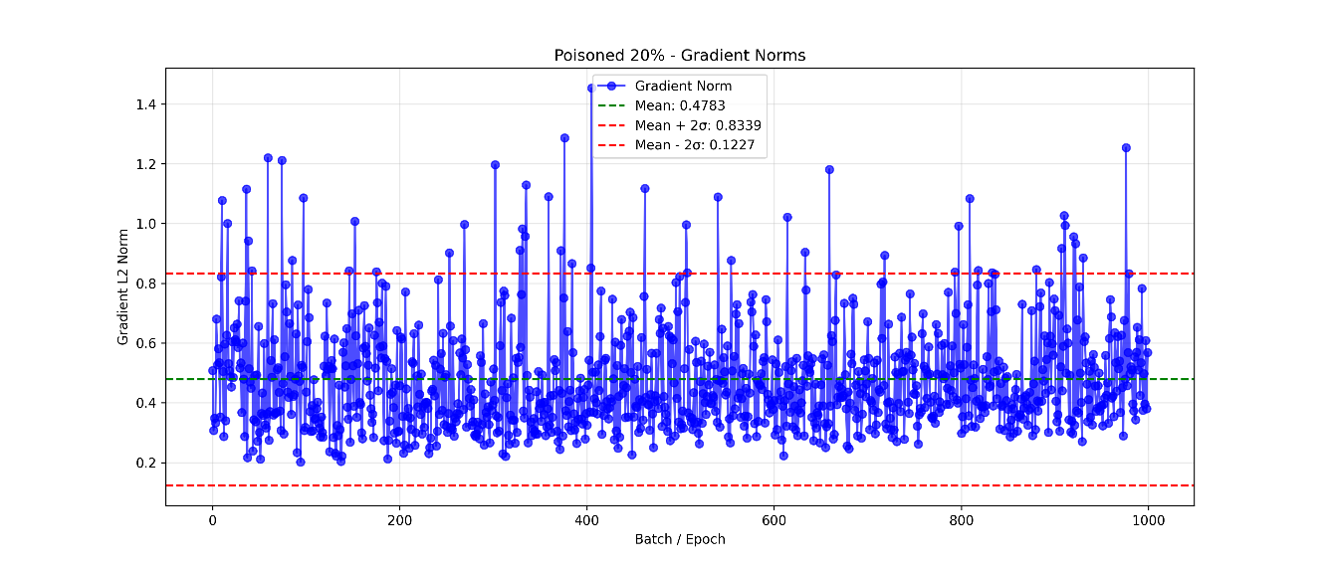
- Гистограмма распределения (gradient_distribution.png)
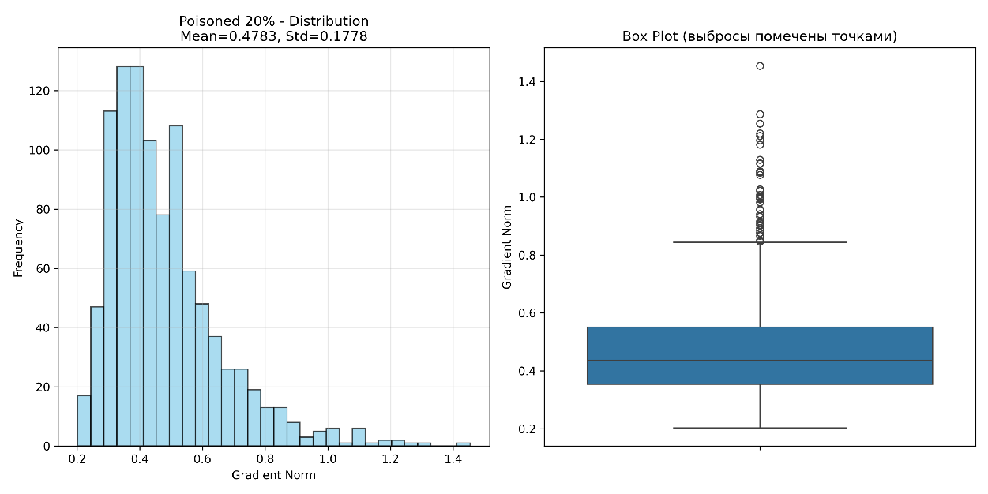
- История обучения (training_history.png)
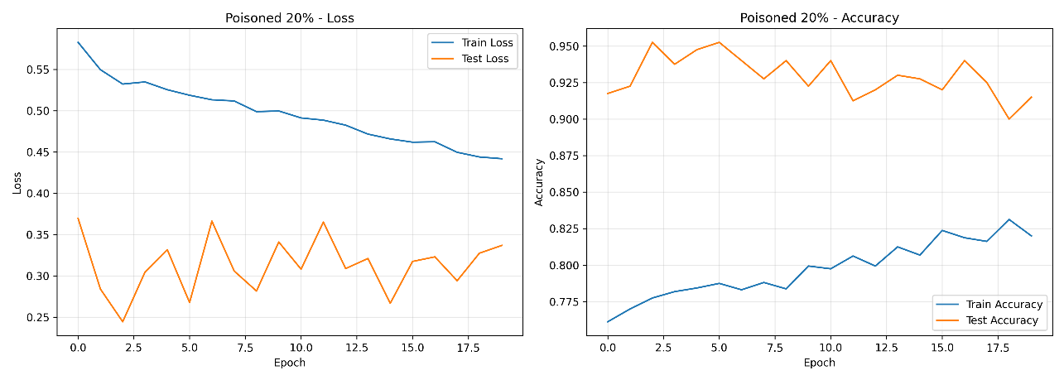
- Обнаруженные аномалии (anomaly_detection.png)
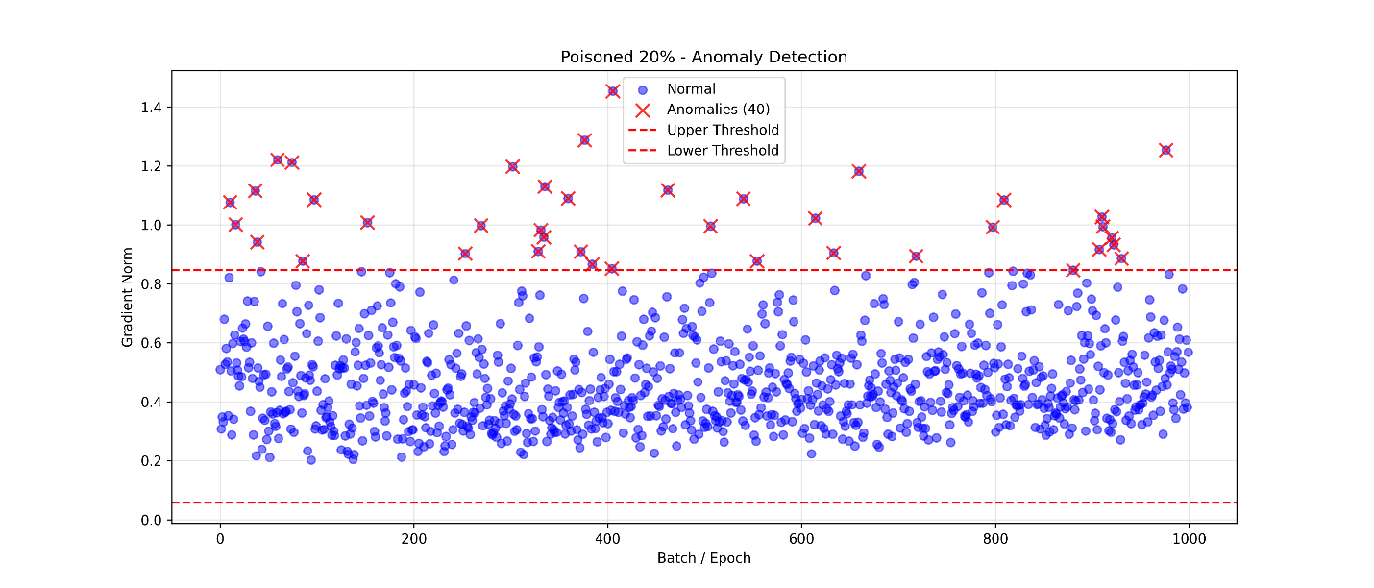
- Сравнительный анализ влияния вредоносных действий (impact_comparison.png)
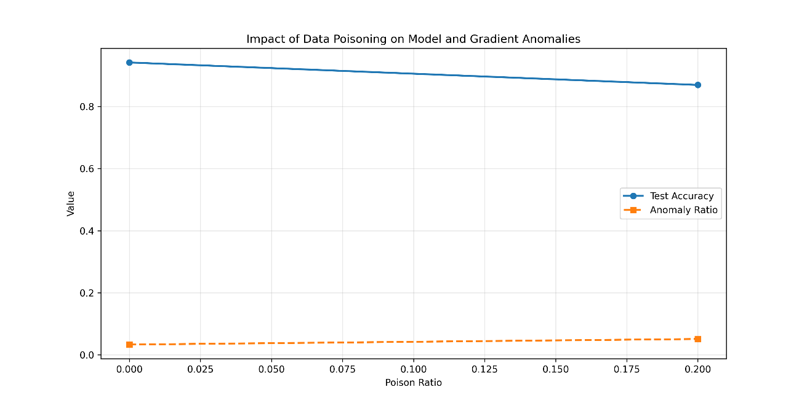
Также файлы результатов импортируются в summary.json и summary.csv, например, для анализа в pandas.

Проанализируйте полученные результаты, ответив на вопросы:
- Как меняется точность модели с ростом % отравления?
- Как меняется статистика градиентов (mean, std)?
- Коррелирует ли ratio аномалий с ratio отравления?
- При каком % отравления детектор становится эффективным?

Контрольные вопросы
- Что такое аномальный градиент?
- Почему отравленные данные создают аномальные градиенты?
- В чём разница между методами IQR и Z-Score для обнаружения аномалий?
- Какие типы атак можно обнаружить с помощью анализа градиентов?
- Как злоумышленник может обойти градиентный детектор?
- Какие ещё метрики можно использовать для обнаружения отравления?

Дополнительные задачи

- DevOps: интегрировать созданный детектор в CI/CD пайплайн обучения ML-моделей

- Разработка усиленных мер защиты
  - Реализовать защиту с применением клиппинга градиентов
Пример кода:
torch.nn.utils.clip_grad_norm_(model.parameters(), max_norm=1.0)

  - Реализовать отбрасывание аномальных градиентов при обучении
Пример кода:
if grad_norm > threshold:
optimizer.zero_grad() # Пропустить обновление
continue

